**Eötvösös tehetségek színes délutánja**

Számos produkcióval várták diáktársaikat és tanáraikat a hódmezővásárhelyi HSZC Eötvös József Szakgimnáziuma és Szakközépiskolájának tanulói kedden délután a Bessenyei Ferenc Művelődési Központban. A közel két évtizedes hagyományra visszatekintő gálaműsor keretein belül táncprodukciókat, vers-előadásokat, és színmű részletet is előadtak a fellépők.

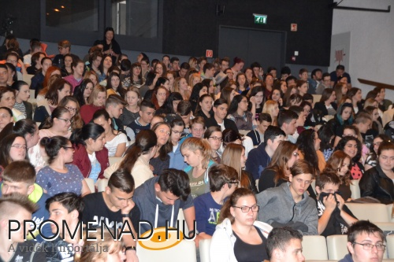

*„Az iskola gálaműsorán azért lépnek fel a diákok, hogy színpadképes produkcióikat, olyat, amiben tehetségesek, de ez nem egy verseny, vagy tehetségkutató. A cél, hogy bemutassák tudásukat egymásnak, önmaguknak és az iskolának. Már januárban el kezdjük meghirdetni az Eötvösös Tehetségek Délutánjára a jelentkezés lehetőségét, előszűrőt csak akkor tartunk, ha az adott tanuló tevékenységét még nem láttuk, nem hallottuk azelőtt. A rendezvény délelőttjén történő, mintegy 4-5 órán át tartó próba mindig elegendő a felkészüléshez”* - mondta a gálaműsorral kapcsolatban Földesiné Laurinyecz Mária, a hódmezővásárhelyi HSZC Eötvös József Szakgimnáziuma és Szakközépiskolájának általános tagintézményvezető helyettese.

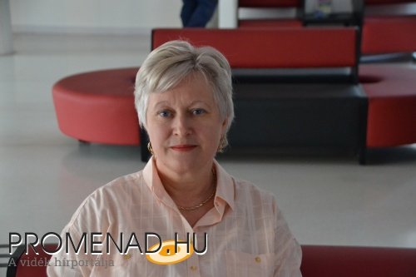

*Földesiné Laurinyecz Mária*

A programokkal kapcsolatban kiemelte, idén különösen sok, volt eötvösös tudta elfogadni a meghívásukat, és bemutatójukkal emelik az esemény hangulatát. Továbbá nagy öröm számukra, hogy a tegnapi nap folyamán megérkezett testvériskolájuk, a Székelykeresztúri Zeyk Domokos Iskolaközpont diákjai és tanárai nézőként részt vesznek a gálán, egy diákjuk pedig néptánccal lép fel.

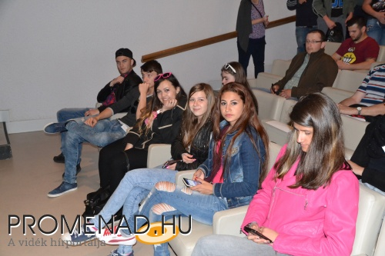

Szabó Réka, 10. a. osztályos tanuló hastánccal készült a Tehetségek Délutánjára, pop-fúziót adott elő. *"12 éve hastáncolok, többszörös magyar bajnokunk vagyunk, a Zafír Hastánc Csoport tagja vagyok. Egyszer anyukám mondta, hogy lesz lehetőség Mindszenten kipróbálni ezt a sportágat, azonnal szerelmes lettem ebbe a táncba."*

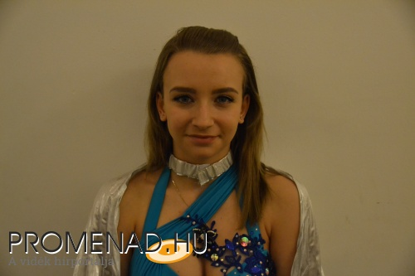

*Szabó Réka*

Pál Blanka, 9.a műsorközlőként és versmondóként is közre működött az eseményen. Az általános iskolás kora óta szavalóversenyekre járó diák egy drámai verssel készült. *"Két hete 3. helyezett lettem a Petőfi Szavalón Gyurkovics Tibor: A gondozatlan sír című művével. A vers egy emberről szól, aki sétál a temetőben, észrevesz egy keresztet, amely nem olyan pompás, mint a többi és ez megfogja őt" -* mesélte előadásával kapcsolatban, majd hozzá tette, azért szereti a verseket, mert átéli az adott alkotás mondanivalóját, lényegét, és ez nagy örömet okoz számára.

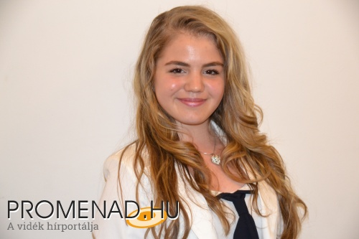

*Pál Blanka*

Erdélyi Dominika Anna, 2012-ben végzett az Eötvösben. Jelenleg Szegeden, a JGYPK képi ábrázolás szakán végzős. 4 éve visszajár régi iskolája tiszteletére, s mert szeret előadni. Szaxofon-előadással készült a gálára. *"11 éve foglalkozok szaxfonozással, a Péczely Attila Alapfokú Művészeti Iskolában vagyok szaxofon tan szakon, hobbi szinten. A zeneiskola fúvószenekarában és a Városi Fúvószenakarban is játszom"* - mesélte Dominika, akinek azért esett a választása éppen erre a hangszerre, mert megtetszett neki a szaxofon könnyűzenei szerepe.

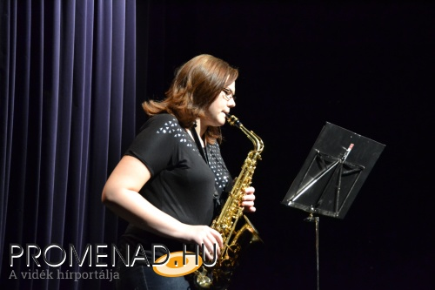

*Erdélyi Dominika Anna*

Színes, izgalmas produkciókat adtak elő a fellépők, amelynek során láthattunk rúdtáncosokat, Harpagon monológot, hastáncot, társastáncot, átélhettünk verseket, s fülünk szaxofon előadásokat is élvezhetett.

**Az Eötvösös Tehetségek Délutánjának fellépői voltak:**

Pole Magic Rúdtánc Stúdió: Kasza Fanni, Lőkös Kinga, Vargáné Horváth Dóra, és a stúdió tulajdonosa és trénere: Bartyikné Oláh Gabriella. A formációiban az intézmény volt diákjai is szerepeltek.

Kocsis Alíz: (volt eötvösös diák): a Pick Szeged Kézilabda Csapat hivatalos fotósa: fotó-gyűjteményt mutatott be.

Kerbel Dániel (volt diák): Moliére: A fösvény című színművéből Harpagon monológját adta elő.

A Promenád Tánc Sportegyesület országos bajnokai: Oswald Hanna és Imre Ákos latin és standard táncokat adtak elő.

Pál Blanka, 9. a osztályos tanuló: Gyurkovics Tibor: A gondozatlan című versét mutatta be.

Szabó Réka, a ZAFIR Hastánccsoport tagja látványos produkciót adott elő.

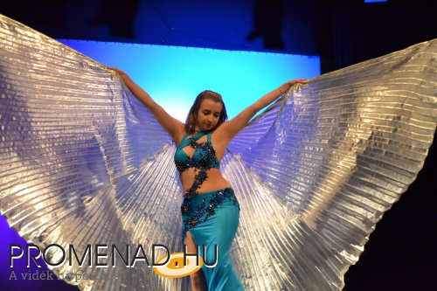

Novák Viviven, Kányádi Sándor: Tudod című művét mondta el, illetve Antoine de Saint-Exupéry Fohász című alkotását olvasta fel.

Erdélyi Dominika, az iskola volt diákja szaxfonon adta elő Moonglow, és Fly to the moon című produkcióit.

Farkas-Forgács Jenő (Székelykeresztúri Zeyk Domokos Iskolaközpont dákja) Kis-küküllő menti legényest táncolt.

Az iskola színjátszói, az Eötvös Örökösök Lázár Ervin meséjének dramatizált változatát adták elő.

Az eseményt **Földesiné Laurinyecz Mária tagintézményvezető helyettes, és Vas Istvánné pedagógus** szervezték.

**Műsorközlők**: Novák Vivien és Pál Blanka

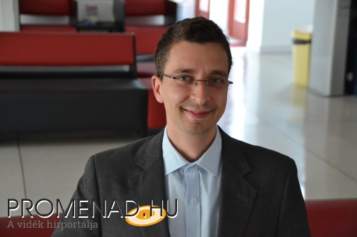*Hornyák János*

A rendezvényen Hornyák János, a HSZC Eötvös József Szakgimnáziuma és Szakközépiskolájának tagintézményvezetője is részt vett.